Новости образования № 1 (октябрь, 2019)

- Цикл открытых лекций Уральского гуманитарного института УрФУ

Преимущества занятий в рамках цикла открытых лекций:

- Уникальная возможность познакомиться с направлениями подготовки (от философии, истории, политологии до международных отношений, лингвистики, дизайна, психологии, журналистики, филологии, культурологии) в рамках интерактивных занятий с преподавателями института;
- Возможность присоединиться к занятию на любом этапе (если вы узнали о нашем Цикле только сегодня, ищите ближайшую дату и присоединяйтесь);
- Неизменность расписания (это уже закрепленный график, поэтому мероприятия точно состоятся или предупреждение об изменениях в расписании будет заранее опубликовано на сайте института);
- На мероприятия можно приходить, начиная с 8 класса (смотрите раздел целевая аудитория);
- Оформление временного пропуска на весь период Цикла (нет препятствий для входа в университет по расписанию)

Вас приглашают в Школы «Творчество как профессия», «Суперлидер», Школу юного международника, Школу юного филолога, Школу юного историка, «ЛингоДРАЙВ», «Клуб юного мыслителя». Выбирай направлений и присоединяйся. Вся информация выложена на сайте института.

Официальная страница Цикла открытых лекций: https://urgi.urfu.ru/ru/kak-postupit/openlecture/dlja-postupajushchikh-v-bakalavriat-i-specialitet-shkolnikov-i-uchashchikhsja-spo/

Контакты:
Новгородцева Анастасия Николаевна, Пьянкова Юлия Евгеньевна
Адрес: пр. Ленина, 51
Аудитория: 207
Телефон: +7(343)389-97-30, +79126057852, +79655004505
Электронная почта: gumanitarii.priem@urfu.ru
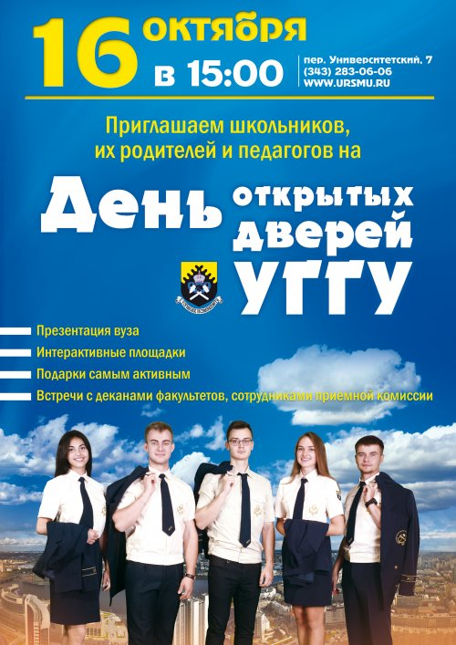
- 16 октября – День открытых дверей в Горном университете!

Уважаемые абитуриенты, родители и педагоги!
16 октября приглашаем вас на День открытых дверей в УГГУ.
Вас ждет:
– знакомство с жизнью и традициями старейшего вуза Урала;
– интерактивные площадки и мастер-классы;
– презентация различных специальностей и направлений подготовки, а также магистерских программ;
– встречи с представителями ректората, деканами и заведующими кафедрами;
– персональные консультации и ответы на интересующие вас вопросы.
Приходите по адресу: пер. Университетский, 7 (здание инженерно-экономического факультета УГГУ), 3-й этаж (Большой актовый зал – Зал УГГУ).
Начало в 15:00.
Контактный тел. +7 (343) 283-06-06.

- День дублёра в ИМС
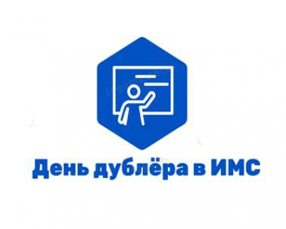
4 октября в ИМС прошел День дублера. Студенты ИМС попробовали себя в роли преподавателей вуза.
Студенты-дублеры выбрали дисциплины, согласовали с преподавателями тему и конспект занятия, а после провели полноценные пары, заполнили журналы успеваемости, обсудили с преподавателями результаты своей деятельности. Всем участникам вручили дипломы "Младший преподаватель ИМС".
Контактная информация:
Екатеринбург,
ул. Отто Шмидта, 58
схема проезда
тел.: (343) 210-56-07

- Открытие Международной школы молодого пекаря-кондитера в Екатеринбургском экономико-технологическом колледже

27 сентября 2019 года традиционно состоялся новый набор в «Международную школу молодого пекаря- кондитера» в Международном учебном центре хлебопечения компании «Лейпуриен Тукку» (Финляндия) и «Школу гостиничного сервиса» по идеологии движения WorldSkills.
Более 100 школьников из трех районов города Екатеринбург: Ленинского, Верх-Исетского и Чкаловского решили обучаться на курсах «Международной школы молодого пекаря- кондитера» и «Школы гостиничного дела».
Школьники познакомились с колледжем, нашими специальностями, учебно-материальной базой, движением WorldSkills, правилами приема в колледж и студенческой жизнью.
Более подробно школьники познакомились со специальностями «Технология хлеба, макаронных и кондитерских изделий», «Гостиничное дело», им были представлены программы курсов.
При обучении на курсах в «Международной школе молодого пекаря- кондитера» школьникам продемонстрируют мастер-классы: «Технология приготовления и подача осетинских пирогов», «Приготовление хлебобулочных изделий, «Изготовление фигурных пряников» и т.д. Школьники посетят современное предприятие хлебопечения ОАО «Свердловский хлебомакаронный комбинат».
При посещении «Школы гостиничного дела» будут проведены: Мастер-класс «Бронирование номеров в программе автоматизации гостиниц «Shelter», «Обслуживание гостей в процессе проживания»; «Правила сервировки стола» и т.д.
Школьники посетят БЦ «Высоцкий».
Приемная комиссия
ул. Декабристов, 58; (343) 257-44-66,
пр. Космонавтов, 50; (343) 331-30-80, 331-30-13
ул. Шефская, 13; (343) 331-69-34
ул. Шефская, 6; (343) 331-66-43, 331-66-48

- Екатеринбургский энергетический техникум приглашает абитуриентов и родителей на День открытых дверей:
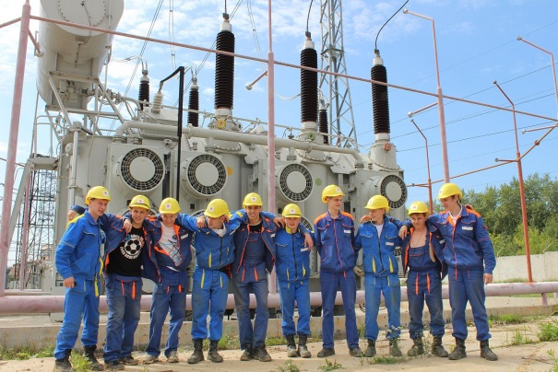
ДЕНЬ ОТКРЫТЫХ ДВЕРЕЙ
19 октября 2019 г.
в 14.00

- знакомство со специальностями техникума, условиями поступления
- экскурсия по лабораториям и мастерским
- игра «Занимательная энергетика»
- экскурсия по общежитию

Справки по телефону: 256-96-12, e-mail: 2569614@mail.ru
Сайт: http:// www.ekbenergo.ru
Группа в соц.сетях: vk.com/ekbenergo

Приходите: г. Екатеринбург, ул. Умельцев, 1
Трамваи: № 9, 14, 25, 27, 34 остановка «Эскадронная»
Автобусы: № 018, 026, ост. «Умельцев», 57а, 077, 53 ост. «2-я Новосибирская»

ЭНЕРГЕТИЧЕСКИЕ СПЕЦИАЛЬНОСТИ ОСВАИВАЮТ ТЕ,
КТО ХОЧЕТ ИМЕТЬ УВЛЕКАТЕЛЬНУЮ,
ПЕРСПЕКТИВНУЮ ПРОФЕССИЮ, ИНТЕРЕСНУЮ РАБОТУ,
ВЫСОКИЙ ЗАРАБОТОК И УВЕРЕННОСТЬ В БУДУЩЕМ

- Уральский гуманитарный институт УрФУ приглашает на обучение по направлению «Психология»

Основной целью образовательной программы бакалавриата 37.03.01 «Психология» является обучение и подготовка бакалавров высокого качества образования. В программу подготовки бакалавров по направлению «Психология» включены обязательные практические и семинарские занятия, а также педагогическая и производственная практики, что позволит студенту не только получить качественную теоретическую базу, но также применить знания в практической деятельности: овладеть конкретными диагностическими методиками, получать навыки составления коррекционных программ, узнать основные принципы психологического консультирования и многое другое.
Выпускники направления бакалавриата «Психология» подготовлены к ведению педагогической деятельности, научных и практических исследований, научных и практических исследований в различных областях психологии.
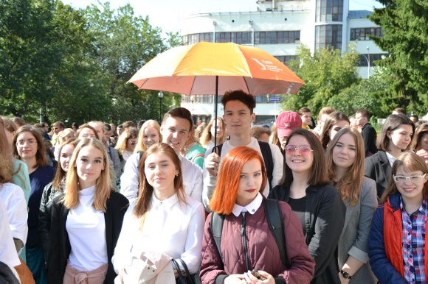
Форма обучения:
■ очная – 4 года
■ заочная – 5 лет

Наши выпускники могут работать:
■ в русле социальной психологии: подбор и управление персоналом, оптимизация рабочих процессов, конфликтология, психология имиджа и т. д.;
■ в русле детской психологии: развивающие и коррекционные занятия, консультирование в сфере детско-родительских отношений;
■ в высших и средних учебных заведениях;
■ в административных и силовых структурах региона;
■ в системе здравоохранения;
■ в банковской системе;
■ в фондах и общественных движениях;
■ в частной практике.

Вступительные испытания:
■ Биология
■ Математика (профильный уровень)
■ Русский язык

Официальная страница направления «Психология» Департамента психологии УГИ УрФУ: https://psy-urgi.urfu.ru/ru/postuplenie/bakalavriat/

Контакты отборочной комиссии УГИ УрФУ:

Новгородцева Анастасия Николаевна, Пьянкова Юлия Евгеньевна
Адрес: пр. Ленина, 51
Аудитория: 207
Телефон: +7(343)389-97-30, +79126057852, +79655004505
Электронная почта: gumanitarii.priem@urfu.ru

